Муниципальное бюджетное дошкольное образовательное учреждение детский сад №27 станицы Анастасиевской муниципального образования Славянский район

**Проект**

**по патриотическому воспитанию в средней группе**

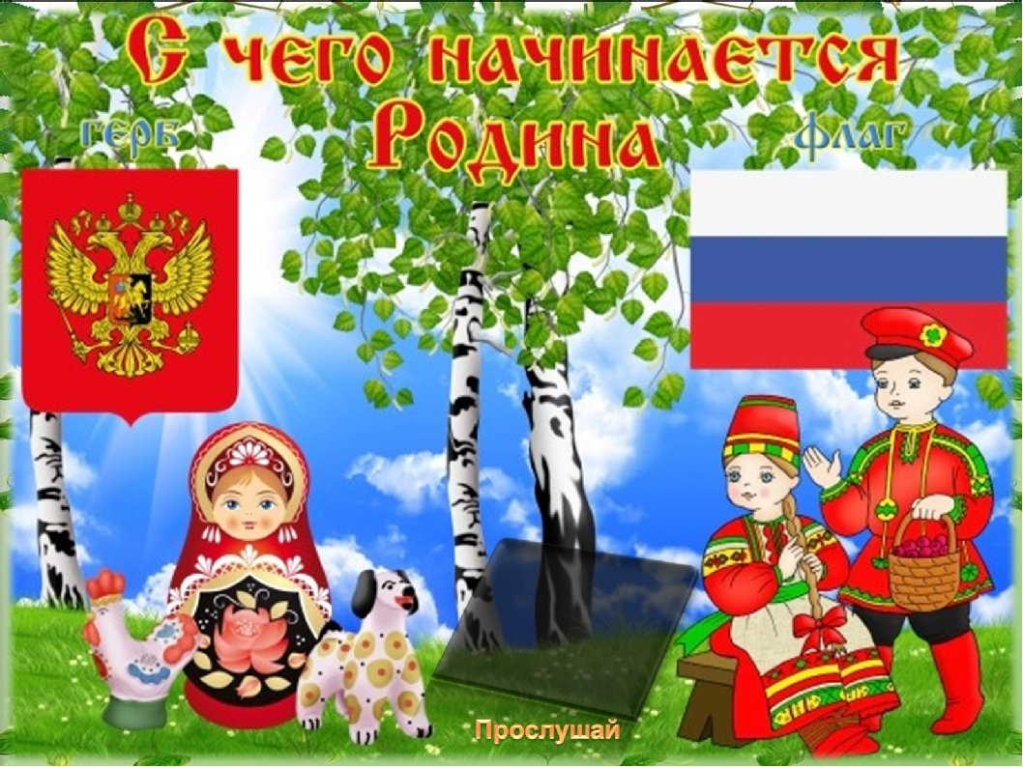

*Информационная карта проекта:*

***Проект:*** «С чего начинается Родина» (патриотическое, нравственное воспитание дошкольников).

***Участники:*** дети средней группы, воспитатель средней группы Коннова И.Б., музыкальный руководитель Тришкова О.В., родители воспитанников средней группы.

***Тип проекта:*** информационно-познавательный, творческий, долгосрочный.

***Срок реализации*** : ноябрь 2023 года – июнь 2024 года.

***ЭТАПЫ ПРОЕКТА:***

*1этап – Подготовительный*

Определение идей, задач проекта, сбор информации.

*2 этап – Практический*

Работа с детьми, работа с родителями.

*3 этап – Заключение*

**Актуальность проекта:**

Воспитание чувств ребенка с первых лет жизни является важной педагогической задачей. Каким ребёнок станет, полностью зависит от взрослых: родителей, педагогов и окружающих его взрослых. Какие знания он получит, какими впечатлениями обогатят.

[*Патриотическое воспитание очень актуально*](https://www.maam.ru/obrazovanie/nravstvenno-patrioticheskoe-vospitanie-proekty) в наше время, действие закона РФ «Об образовании», произошли существенные изменения в развитии системы образования. Поэтому главной целью нашей работы является создание условий для приобщения детей дошкольного возраста к духовно–нравственным ценностям, а также воспитание готовности следовать им.

Одним из приоритетных направлений стало знакомство детей с национальным и региональным культурным наследием, и историей страны, края, своей станицы, так же семейные традиции.

***Проблема :***

Задачи воспитания чувства патриотизма, любви к Родине традиционно решается в ДОУ. Но результаты исследования показывают, что у некоторых детей отмечается средний уровень знаний о родной стране, а у некоторых отсутствует познавательный интерес. Поэтому возникла необходимость изменить формы организации педагогического процесса по ознакомлению детей с особенностями родного края. Решением данной проблемы является реализация проекта: **«С чего начинается Родина.»**

***Гипотеза:***

Любовь к Родине – самое великое и дорогое, глубокое и сильное чувство. Чтобы стать патриотом, человек должен ощутить духовную связь со своим народом, принять его язык, культуру. Помня об этом, мы стремимся воспитать у детей любовь и уважение к Родине, к народным традициям, фольклору, к природе.

***Условиями реализации проекта являются***: систематизация материала по теме проекта, изучение методической литературы, подбор произведений детской литературы по программе, обновление развивающей среды в группе. В создании развивающей среды принимают участие не только педагоги, но и дети и их родители, что позволяет вызвать у всех интерес к данной теме.

***Форма реализации:*** беседы, сюжетно-ролевые и дидактические игры, интегрированные занятия, самостоятельная деятельность детей, выставка детского творчества, чтение художественной литературы, потешек, пословиц по теме, составление рассказов, просмотр презентаций, мультфильмов, рассматривание сюжетных картин, иллюстраций, музыкальный досуг, викторины, экскурсии, наблюдения и прогулки, консультации для родителей, праздник.

***Предполагаемый результат:***

*Для детей:*

1. Повышение интереса дошкольников к своей станице, своей стране;

2. Приобретение детьми навыков социального общения с взрослыми и сверстниками;

3. Формирование представлений о родной стране, родной станице, желание быть патриотом своей Родины;

4. Воспитание [*нравственных качеств личности*](https://www.maam.ru/obrazovanie/nravstvenno-patrioticheskoe-vospitanie)*:* доброты, уважении к старшим, любви к Отчизне;

5. Знать историю своей страны, станицы, её героев.

*Для родителей:* родители будут понимать важность воспитания патриотических качеств в дошкольном возрасте.

*Для педагогов:* повышение уровня педагогического мастерства.

*Принципы реализации проекта:* Принцип свободы и самостоятельности.Позволяет ребенку самостоятельно определить его отношение к культурным истокам: воспринимать, подражать, комбинировать, создавать и т. п. ; самостоятельно выбирать цель, определиться в мотивах и способах

*Работа с детьми и родителями*

**Ноябрь**

**Тема: «Моя дружная семья»**

**Задачи :** формировать представления о семье, о доброжелательных отношениях родных людей. Расширять представления детей о семье, обязанностях членов семьи, прививать любовь к родным людям. Закреплять знания детьми профессий родителей.

Беседа: «Я горжусь трудом своих родителей.», «Наша дружная семья».

Рисование на тему «Я и моя семья».

Д / и «Назови себя ласково», «Назови маму по имени и отчеству», «Ты да я –мы семья»

Чтение стихов: «Кремлевские звезды» Михалков;

«Лучше нет родного края» П. Воронько;

«Родная земля» Г. Ладонщиков;

«Родина» В. Семерин;

«Родная земля» П. Синявский,

Разучивание песен о семье, маме.

Разыгрывание ситуаций «Праздник в семье», «Вечер в семье».

Консультация для родителей «Как весело и с пользой провести выходные» (муз.руководитель).

Совместное творчество родителей с детьми «Моё генеалогическое древо».

Фотовыставка «Яркие мгновения осени» (муз.руководитель).

**Декабрь**

**Тема :«Мой любимый детский сад» .**

**Задачи :**Углубить знания детей о том, что в детском саду работает много людей, которые заботятся о них.

Экскурсия по детскому саду и знакомство с трудом сотрудников.

Беседа : «Моя группа»,«Мои друзья».

Чтение стихов о дружбе

Разыгрывание ситуаций «Ссора», «Как помириться».

Изготовления фото альбома «Жизнь нашей группы»

Памятки для родителей о трудовом воспитании дошкольника «Музыкальные вечера в семье» (муз.руководитель)

**Январь**

**Тема: «Новый год у ворот», «Рождество».**

**Задачи :**Формировать у детей понятие вера, знакомить детей с традициями празднования православного праздника «Рождества».

Углублять знания детей о празднике Новый год.

Продуктивная деятельность рисование «Новогодний шарик», «Ёлочка в снегу»

Аппликация «Нарядим ёлку», «Украсим рукавички».

Разучивание стихов и песен о зиме, о Дедушке Морозе.

Музыкально-коммуникативная игра «Рукавички»(муз.руководитель).

Проведение развлечения «Святки» (муз.руководитель).

Беседы: «Что бы я хотел в подарок от Дедушки Мороза», «Как мы встречаем праздник дома в семье».

Чтение худ. литературы «Рождество»,загадки о зиме. Изготовление открыток для военнослужащих.

**Февраль**

**Тема: «Наши защитники», «Масленица».**

**Задачи**:воспитывать интерес к истории России, защитникам Отечества, русским народным праздникам.

Беседы с детьми «Мой папа» рассматривание фотографий, и о традициях и обрядах праздника Масленица.

Заучивание стихов и песен о папе, армии. Оформление стенгазеты для пап.

Разучивание русских народных игр «Горелки, жмурки, удочка, салочки» (муз.руководитель).

Игровая ситуация «Мы Солдаты», «Мы защитники»

Продуктивная деятельность рисование дымковской росписью «Платочек», аппликация «Кукла Масленица»

Консультация для родителей «Роль семьи в воспитании патриотических чувств у дошкольника»

**Март**

**Тема: «Очень я люблю маму милую мою»**

**Задачи**;воспитывать чуткое отношение к близкому и родному человеку, потребность радовать своих близких добрыми делами.

Беседы «Как я маме помогаю», «Моя мама очень любит.»

Чтение стихотворение «Бабушкины руки»Л. Квитко,» Мама поёт» А. Барто.

Разучивание песен о маме к празднику.(муз.руководитель),

Презентация «Моя ложка Матрешка» ( муз.руководитель).

Изготовление подарков маме и бабушке

.Оформление выставке «Портрет мамы»

**Тема: «Анастасиевская моя»**

Задачи ; Дать представление о малой родине, познакомить детей с достопримечательностями станицы Анастасиевской.

Творчество с родителями «Я рисую родной город».Рассмотривание фотографий о родной станице. Чтение худ. литературы «Моя улица».

Подготовить презентацию «Моя малая Родина» (муз.руководитель).

Родительское собрание в форме игры «Я, моя семья, моя Родина».

Экскурсия в музей Боевой славы.

**Апрель**

**Тема: «День космонавтики»**

**Задачи :**Закрепить знания -12 апреля день космонавтики.

День космонавтики -развлечение для детей.(муз.руководитель).

Продуктивная деятельность рисование «В космосе», Аппликация «Ракета».

Презентация «Космос далекий и близкий» (муз.руководитель)

**Май**

**Тема: «День Победы светлый и тревожный»**

**Задачи :**Формировать чувство уважения к защитникам Родины. ,ветеранам ВОВ,

Рисование «Праздничный салют»,Чтение рассказов «Дети –герои ВОВ»

Принять участие в акции совместно с родителями «Георгиевская ленточка».

Тематическое занятие «Победой кончилась война».

Целевая прогулка «Экскурсия к мемориальному комплексу в возложение цветов».

Окна Победы, Конкурс -смотр на базе нашего детского сада «Военная песня».

Оформление выставки рисунков «Цветущий май».

**Июнь**

**Тема: «У моей России…».**

Разучивание песни «Моя Россия», «Во поле береза стояла…».

Рисование «Мой флаг», «Герб», «Березка», «Матрешка».

Совместный праздник «День России».

**Список литературы:**

1.Основная образовательная Программа дошкольного образования«От рождения до школы» под редакцией Вераксы Н. Е., Комаровой Т.С., ВасильевойМ. А. (МОЗАИКА-СИНТЕЗ, Москва 2015г.).

2. ВераксаН. Е. Проектная деятельность дошкольников: пособие для педагогов дошкольных учреждений/ Н. Е. Веракса, А. Н. Веракса. –М.: издательство МОЗАИКА-СИНТЕЗ, 2008. - 112 с.

3. АлешинаН. В. Патриотическое воспитание дошкольников: методические рекомендации/ Н. В. Алешина. –М.: ЦГЛ, 2005. – 205 с.

4. КазаковаА. П., ШорыгинаТ. А. «Детям о Великой Победе», Москва 2010 г.

5. Кондрыкинская Л.А. Дошкольникам о защитниках Отечества, методическое пособие по патриотическому воспитанию в ДОУ. А-М: ТЦСфера,2006-192 с.

6. МорозоваИ. Л., ПушкареваМ. А., Ознакомление с окружающим миром.

7.Журнал «Музыкальный руководитель», журнал «Музыкальная палитра».

8. Практическое пособие «Моя страна», Натарова В.И., Карпухина Н.И., Воронеж, 2005 – 205с.

9. Науменко Г.М. «Фольклорный праздник в детском саду», Москва, 2000.